Домашнее задание
1.
Разработать приложение «Перевод меню», аналогичное приложению из домашнего задания прошлого занятия. Основное отличие состоит в том, что единственное меню создается программным способом, а перевод меню осуществляется путем модификации каждого пункта меню.
2.
Разработать приложение, работа которого состоит в следующем. По щелчку правой кнопкой мыши на форме диалога выпадает контекстное меню со следующими пунктами: «Надпись 3», «Текст 3», «Кнопка 3». Когда пользователь выбирает пункт меню, то на форме в точке щелчка появляется соответствующий элемент управления (Static, Edit или Button). При этом счетчик для созданного элемента управления уменьшается на единицу. Например, пользователь выбрал пункт меню «Надпись 3». В этом случае на форме в точке щелчка появится элемент управления Static, а при следующем отображении контекстное меню будет содержать пункты: «Надпись 2», «Текст 3», «Кнопка 3». Если на форме диалога выставлены все элементы одного типа, например, текст, то данный пункт исчезает из меню.

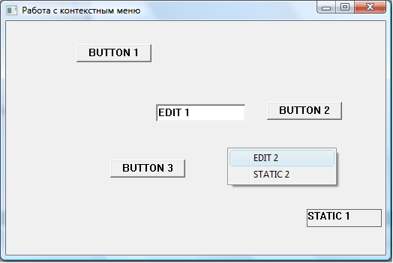

Для определения позиции курсора мыши в момент выбора пункта меню рекомендовать слушателям функцию API GetCursorPos.

BOOL GetCursorPos(
LPPOINT lpPoint // указатель на структуру POINT, в которую будут // записаны экранные координаты текущей позиции курсора мыши
);

